**大中票券債券市場展望雙週報 2017/1/3**

By Peter

**市場回顧**

美債10y利率過去兩週在2.50%上方盤整後下跌，市場逐步消化了川普新政的可能影響。在歐美假期前夕，利率緩步走跌。上周五，美債10y利率收在2.446%。

台債10y利率走勢在這兩週期間內，無量上漲又無量下跌，年底之前，主要跟隨美債利率走勢；雖然5年齊新券上漲，但是利率則是走低。上週5y利率收在0.915%，10年券利率則收在1.19%。

大陸去年12月官方製造業採購經理人指數（PMI）為51.4，雖然較11月下滑0.3，但仍保持在擴張區間，為一年內次高。且連續第五個月位於50的榮枯線之上。

~報摘

**歐債十年期利率走勢圖**

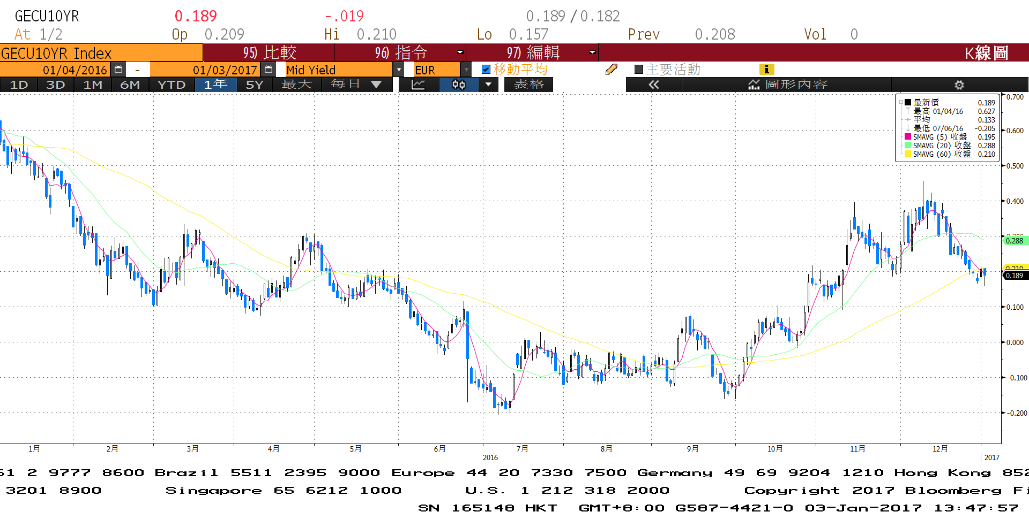

**美債十年期利率走勢圖**

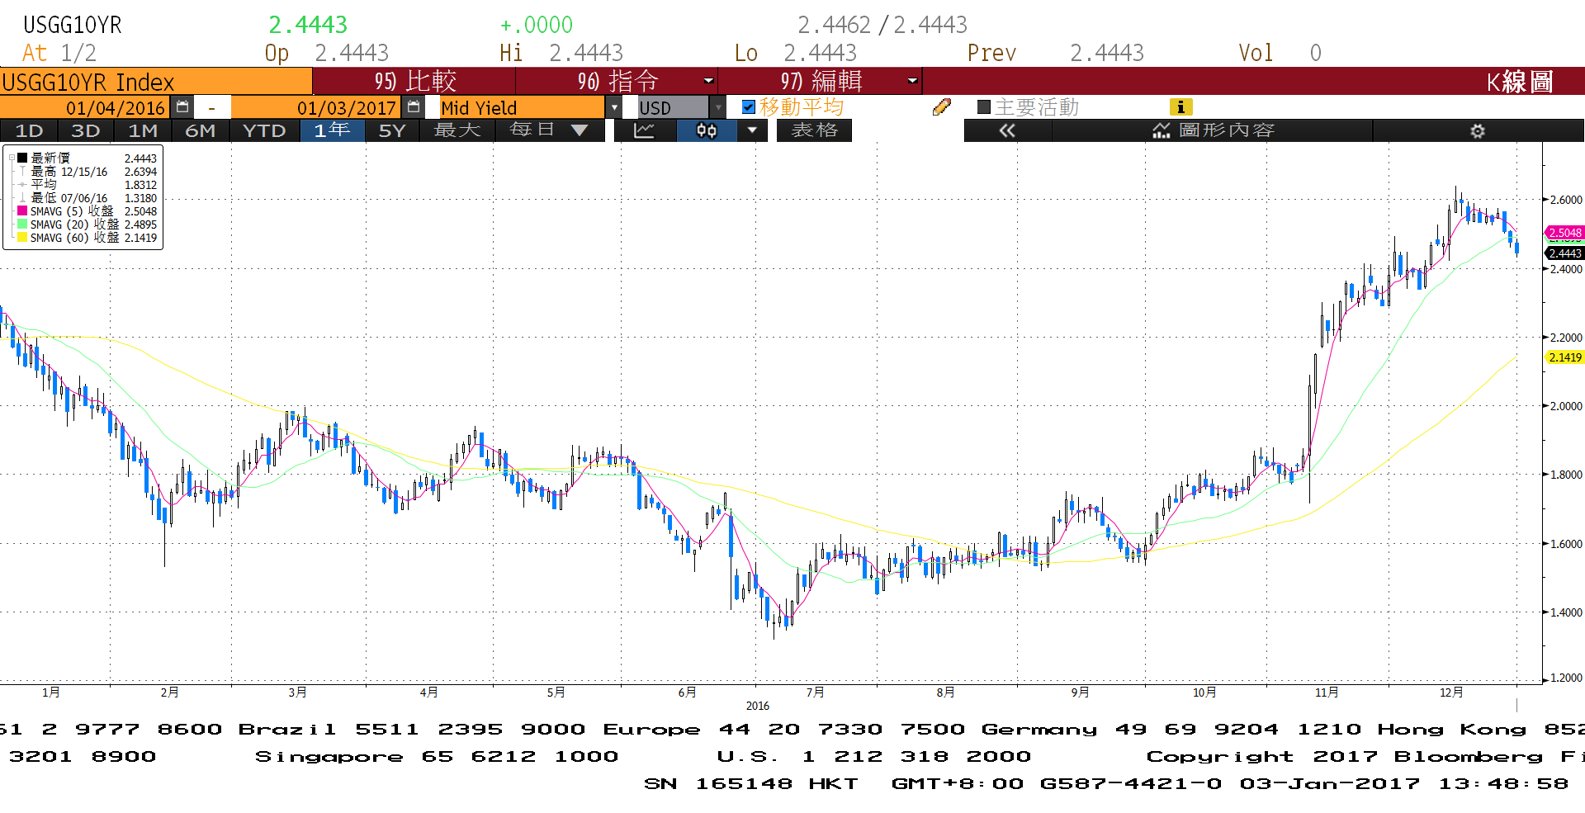

**日債十年期利率走勢圖**

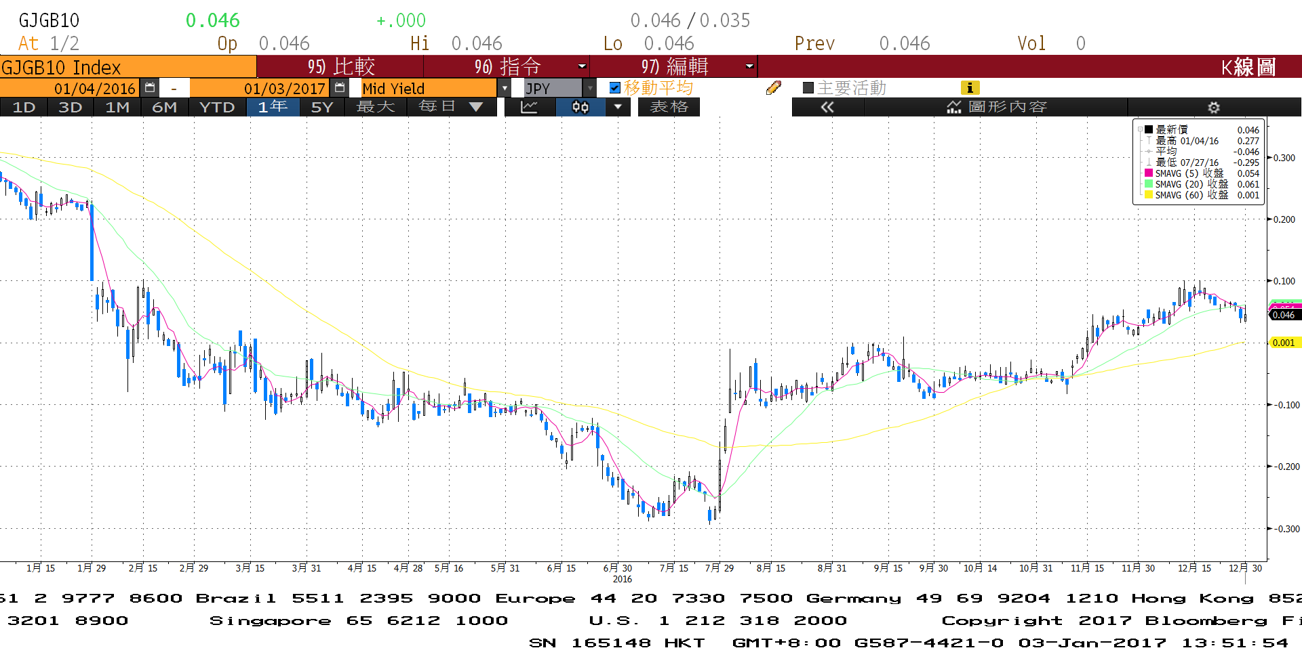

**台債十年期利率走勢圖**

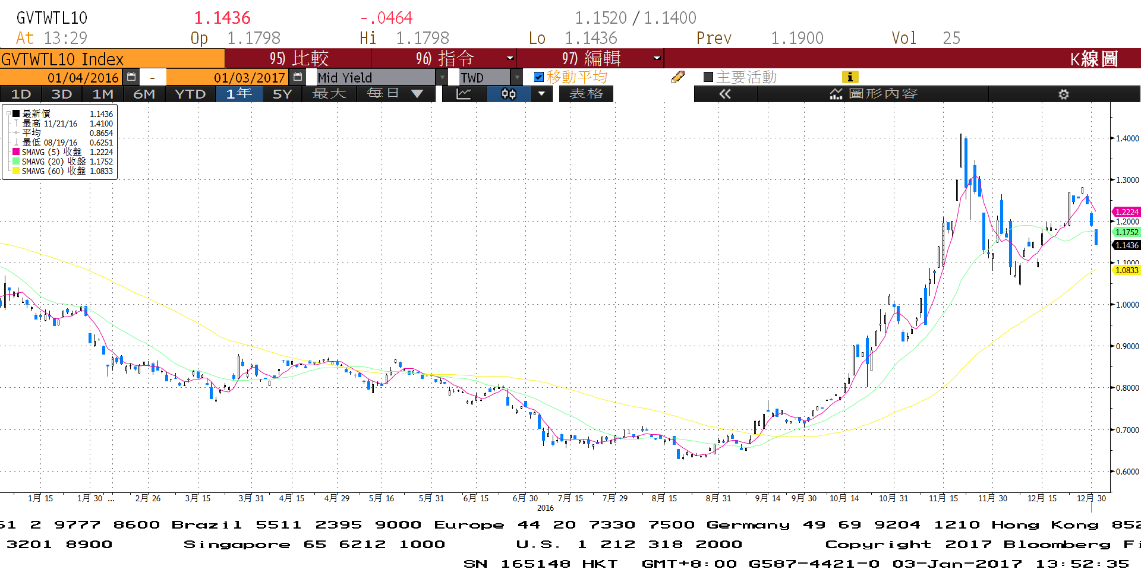

**各國殖利率走勢圖**



**經濟數據圖**

**美國個人消費支出核心平減指數 經季調(年比)**

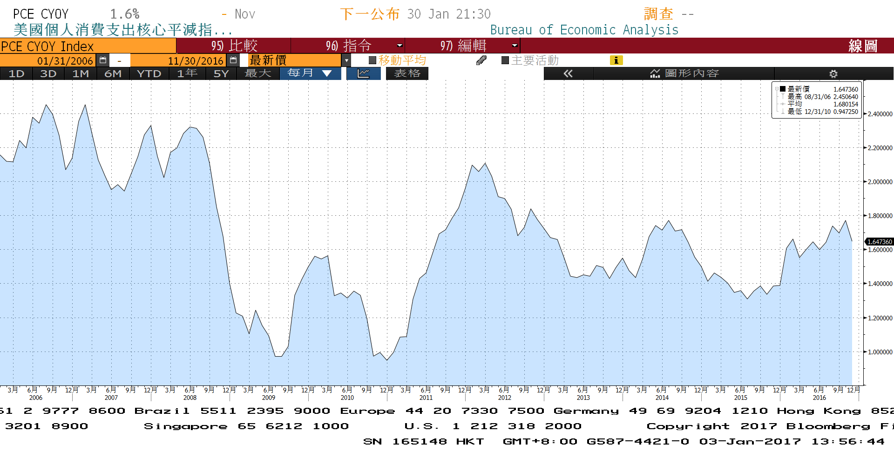

**美國新屋銷售單戶住宅 經季調**

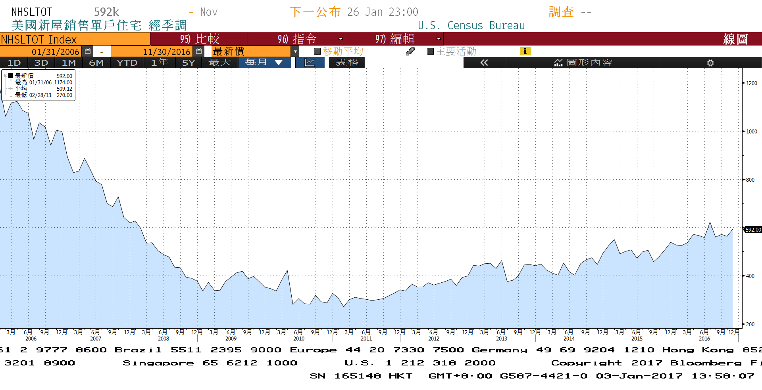

**中國製造業採購經理指數**

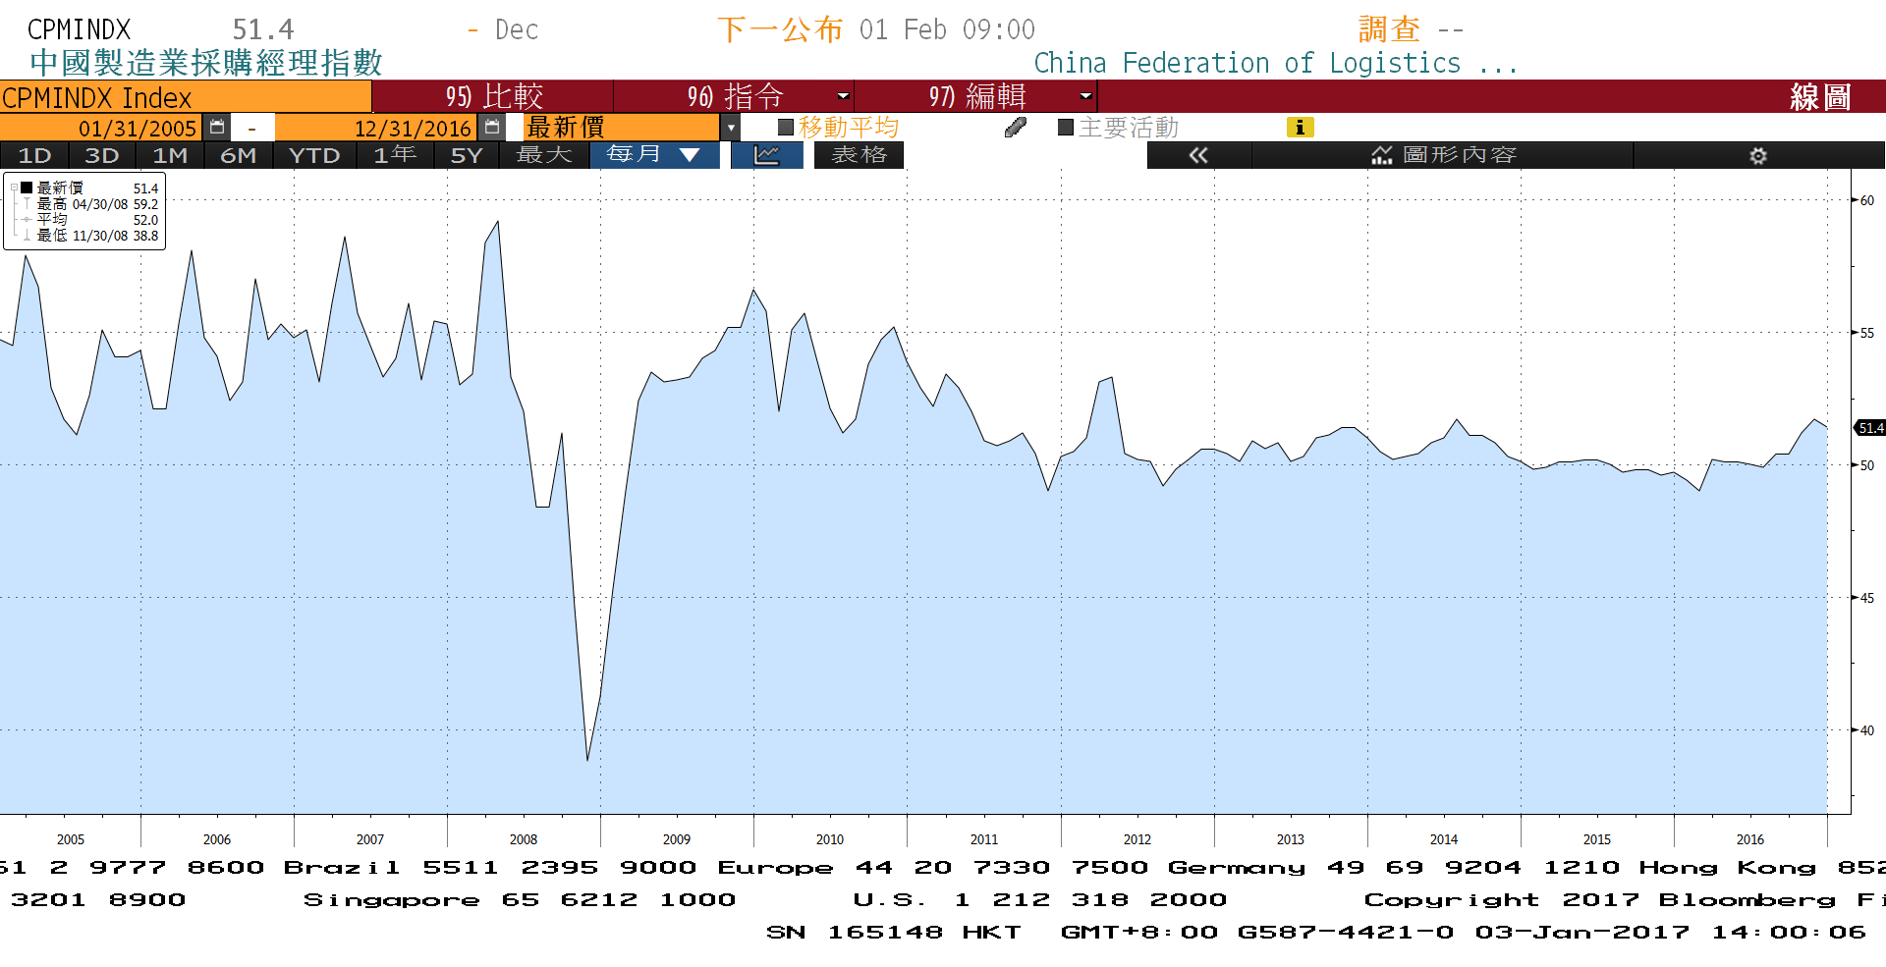

**商品指數**

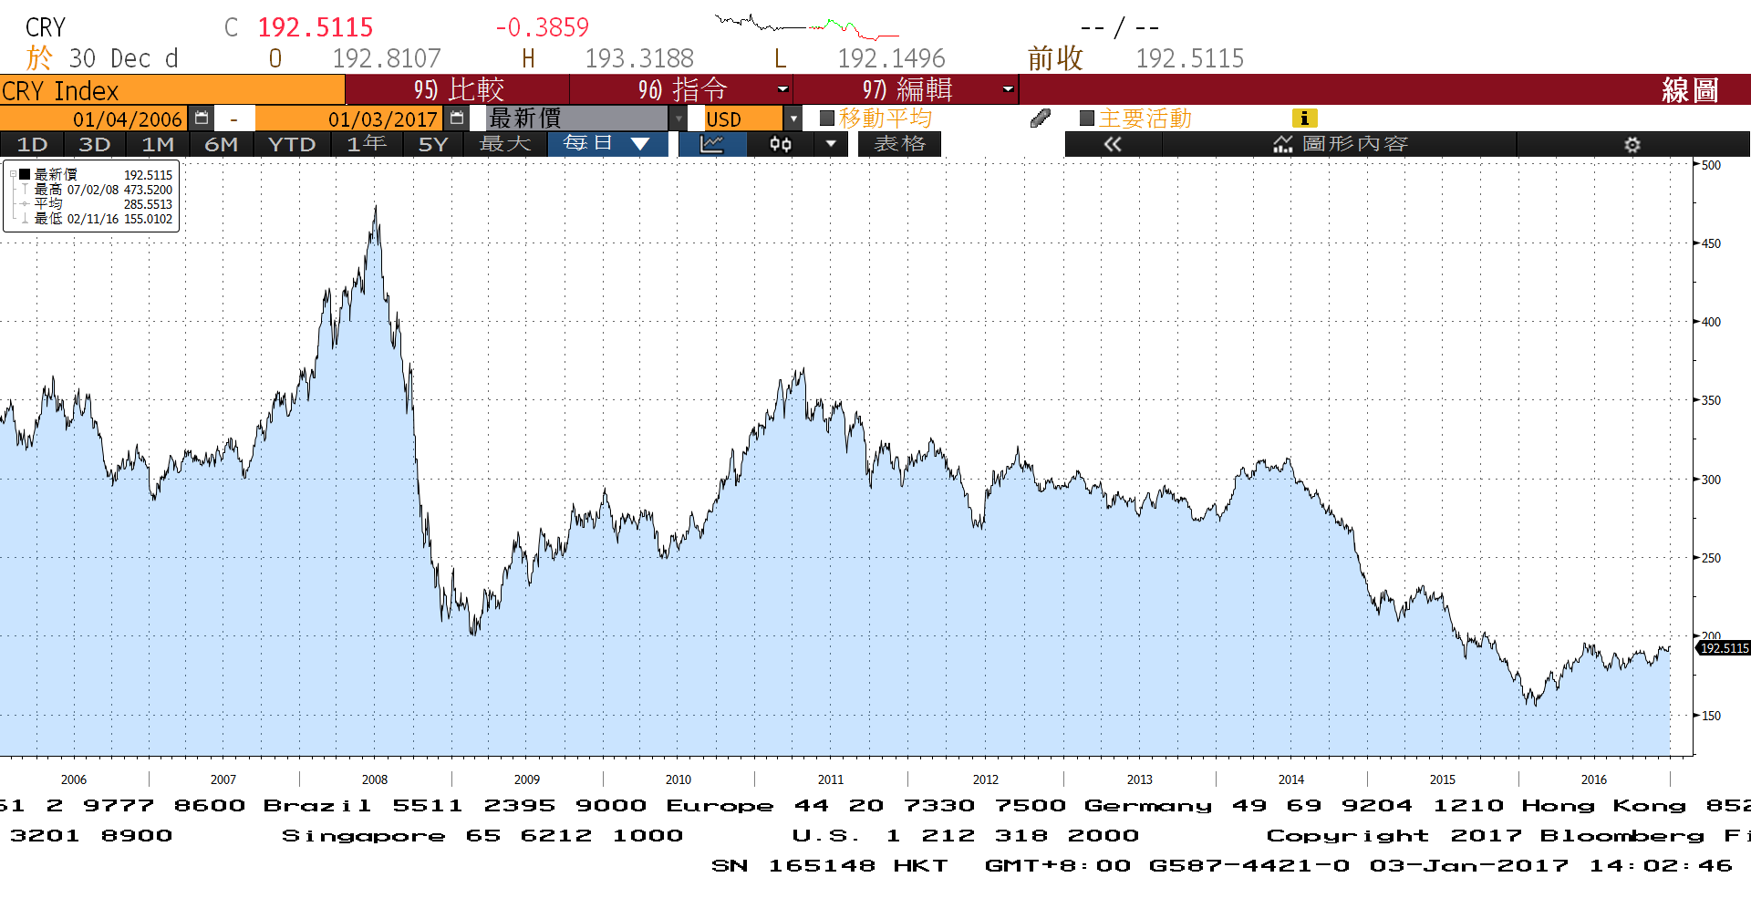

**經濟數據預估**



**市場展望**

近期利率走勢，從技術面來看，美債10年期利率在2.50%上方盤整後，並沒有再上漲的動力，連跌三日，跌破月線，趨勢有轉往向下的可能。台債利率技術面上，10年期利率成交清淡，在欠缺上漲因素下，利率回跌整理。

經濟數據方面，本週有台灣的12月消費者物價、中國的12月Markit製造業PMI，歐元區主要國家的Markit製造業PMI，美國12月的ISM製造業指數、12月的非農就業報告等。籌碼面，本周會標售A06101的兩年期債券，及A06102的5年券發行前交易，對市場影響有限，籌碼稀少占優勢。台債操作上，目前利率漲勢停止，成交量少，多方具有籌碼面優勢。美債利率也偏向下跌，5y及10y的利率近期高檔有支撐，可以考慮逢高做多。預估債市利率為區間震盪的局面，近期10y利率先看1.10%~1.24%區間。